Министерство науки и высшего образования Российской Федерации

Федеральное государственное бюджетное образовательное

учреждение высшего образования

ТОМСКИЙ ГОСУДАРСТВЕННЫЙ УНИВЕРСИТЕТ

СИСТЕМ УПРАВЛЕНИЯ И РАДИОЭЛЕКТРОНИКИ (ТУСУР)

Кафедра компьютерных систем в управлении и проектировании (КСУП)

**РАЗРАБОТКА ПЛАГИНА «Бутылка» ДЛЯ «КОМПАС-3D V18»**

Проект системы по лабораторному проекту

по дисциплине «ОСНОВЫ РАЗРАБОТКИ САПР»

«Построение бутылки в системе КОМПАС 3D v18»

|  |
| --- |
| Выполнил:  студент гр. 587-2  ______________ А.И. Степанюга  «___» _______________ 2021г. |
| Руководитель:  к.т.н., доцент каф. КСУП:  _______________ А.А. Калентьев  «___» _______________ 2021г. |

Содержание

1 Описание САПР 3

1.1 Описание программы 3

1.2 Описание API 3

1.3 Обзор аналогов 4

2 Описание предмета проектирования 9

3 Описание технических и функциональных аспектов проекта 10

3.1 Описание полей, свойств и методов, используемых в проекте 10

3.3 Макет пользовательского интерфейса 12

Список литературы 13

1. **Описание САПР**

**1.1 Описание программы**

КОМПАС-3D — система трехмерного проектирования, ставшая стандартом для тысяч предприятий, благодаря сочетанию простоты освоения и легкости работы с мощными функциональными возможностями твердотельного и поверхностного моделирования. Ключевой особенностью продукта является использование собственного математического ядра C3D и параметрических технологий, разработанных специалистами АСКОН. КОМПАС-3D обеспечивает поддержку наиболее распространенных форматов 3D-моделей (STEP, ACIS, IGES, DWG, DXF), что позволяет организовывать эффективный обмен данными со смежными организациями и заказчиками, использующими любые CAD / CAM / CAE-системы в работе.

**1.2 Описание API**

В КОМПАС на данный момент существуют API двух версий: API 5 и API 7. Обе версии реализуют различные функции системы и взаимно дополняют друг друга. Отсюда очевидно, что обе версии программных интерфейсов в равной мере поддерживаются и развиваются с учетом самих изменений в системе. В основном, для создания полноценных подключаемых модулей достаточно методов и свойств интерфейсов API 5.

Главным интерфейсом API системы КОМПАС является KompasObject. Получить указатель на этот интерфейс (если быть точным, на интерфейс приложения API 5) можно при работе под управлением внешнего приложения (контроллера) - после вызова стандартной системной функции. Методы этого интерфейса, реализуют наиболее общие функции работы с документами системы, системными настройками, файлами, а также дают возможность получить указатели на другие интерфейсы (интерфейсы динамического массива, работы с математическими функциями, библиотек моделей или фрагментов и различных структур параметров определенного типа).

* 1. **Обзор аналогов**

**Плагин PmDF**

Данный плагин позволяет производить экспорт моделей и сборок из КОМПАС-3D в формат PDF формат. [2] Основной особенностью является возможность интерактивного взаимодействия пользователя с сохраненной 3D сценой внутри PDF файла. Например, пользователь может вращать, масштабировать, передвигать детали и сборки внутри 3D PDF файла. Также доступно создание анимации сборки и разборки изделий. Это полезно для подготовки интерактивных сборочных инструкций, создания маркетинговых материалов, презентаций, а также для налаживания взаимодействия между проектировщиками и заказчиками. В подобных ситуациях традиционным подходом являлся экспорт сборки или детали КОМПАС-3D в промежуточный формат и дальнейшее сохранение в формат 3D PDF. Используемый подход в плагине исключает использование промежуточных файлов для осуществления 3D преобразования, что существенно повышает качество выходной 3D модели в формате PDF.

Ключевые возможности плагина:

* сохранение деталей и сборок в формате 3D PDF для интерактивного просмотра при помощи бесплатной программы Adobe Reader;
* создание анимаций, имитирующих естественный порядок сборки и разборки создание имитации анимации гибки листовых тел;
* вставка в существующие PDF документы, содержащие основной текст, фоновые картинки, таблицы спецификаций, эмблемы, логотипы;
* пакетный режим для поочередной конвертации всех файлов.

Ниже в таблице 1.1 представлены свойства и методы интерфейса KompasObject, которые будут использованы при разработке плагина.

Таблица 1.1 – Некоторые методы и свойства интерфейса KompasObject

|  |  |  |
| --- | --- | --- |
| Название | Тип | Описание |
| Document3D() | ksDocument | Метод для получения указателя на интерфейс трехмерного графического документа (детали или сборки) |
| GetMathematic2D() | ksMathematic2D | Метод для получения указателя на интерфейс для работы с математическими функциями |
| GetParamStruct(short structType) | StructType2D | Метод для получения указателя на интерфейс графического объекта |
| GetDynamicArray(long type) | ksDynamicArray | Метод для получения указателя на интерфейс динамического массива ksDynamicArray |
| Visible | bool | Свойство видимости приложения |

В таблице 1.2 представлены методы интерфейса ksEntity, которые были использованы при разработке плагина.

Таблица 1.2 – Некоторые методы интерфейса ksEntity

|  |  |  |
| --- | --- | --- |
| Название | Тип | Описание |
| Create() | bool | Создать объект в модели |
| GetDefinition() | IUnkown | Получить указатель на интерфейс параметров объектов и элементов |
| Update() | bool | Изменить свойства объекта (используя ранее установленные свойства) |

В таблице 1.3 представлены свойства и методы интерфейса ksDocument3D, которые были использованы при разработке плагина.

Таблица 1.3 – Некоторые свойства и методы интерфейса ksDocument3D

|  |  |  |
| --- | --- | --- |
| Название | Тип | Описание |
| Create (bool invisible, bool _typeDoc) | bool | Создать документ-модель (деталь или сборку) |
| UpdateDocumentParam() | bool | Активизировать измененные параметры документа |
| GetPart(int type) | ksPart | Получить указатель на интерфейс компонента в соответствии с заданным типом |

В таблице 1.4 представлены методы интерфейса ksPart, которые были использованы при разработке плагина.

Таблица 1.4 – Некоторые свойства и методы интерфейса ksPart

|  |  |  |
| --- | --- | --- |
| Название | Тип | Описание |
| EntityCollection(short objType) | ksEnintyCollection | Формирует массив объектов и возвращает указатель на его интерфейс |
| GetDefaultEntity(short objType) | ksEntity | Получить указатель на интерфейс объекта, создаваемого системой по умолчанию |
| GetPart(int type) | ksPart | Получить указатель на интерфейс компонента в соответствии с заданным типом |
| NewEntity(short objType) | ksEntity | Создать новый интерфейс объекта и получить указатель на него |

Таблица 1.5 – Свойства и методы интерфейса ksPlaneOffsetDefinition.

|  |  |  |  |
| --- | --- | --- | --- |
| Название | Тип входных параметров | Тип возвращаемых данных | Описание |
| SetPlane | plane - указатель на интерфейс плоскости ksEntity или IEntity. | TRUE - в случае успешного завершения. | Изменить указатель на интерфейс базовой плоскости |

В таблице 1.6 представлены типы объектов документа-модели, которые были использованы при разработке плагина.

Таблица 1.6 – Некоторые типы объектов документа-модели

|  |  |  |
| --- | --- | --- |
| Идентификатор объекта | Название объекта | Интерфейс параметров |
| o3d_planeXOZ | Плоскость XOZ | ksPlaneParam |
| o3d_sketch | эскиз | ksSketchDefinition |
| o3d_planeOffset | смещённая плоскость | ksPlaneOffsetDefinition |
| o3d_edge | ребро | ksEdgeDefinition |
| o3d_chamfer | операция "фаска" | ksChamferDefinition |
| o3d_cutExtrusion | вырезать выдавливанием | ksCutExtrusionDefinition |
| o3d_axisOY | Ось OY | ksPlaneParam |
| o3d_circularCopy | операция копирования по концентрической сетке | ksCircularCopyDefinition |
| o3d_baseExtrusion | базовая операция выдавливания | ksBaseExtrusionDefinition |

1. **Описание предмета проектирования**

Предметом проектирования является модель бутылки. Данная модель имеет 5 основных параметров:

1. Высота бутылки H (100≤Н≤250) мм;
2. Высота основания O (68≤О≤Н*2/3) мм;
3. Высота горлышка G (20≤G≤Н/5) мм;
4. Диаметр основания D (25≤D≤65) мм;
5. Диаметр горлышка d (17≤d≤26) мм.

На рисунке 2.1 представлен чертеж бутылки.

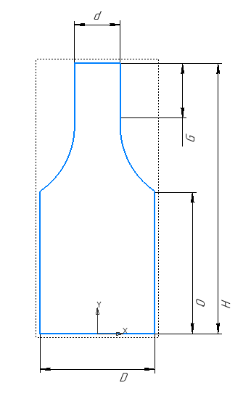

Рисунок 2.1 – Чертеж бутылки.

**3** **Описание технических и функциональных аспектов проекта**

**3.1 Описание полей, свойств и методов, используемых в проекте**

При использовании UML были построены: диаграмма использования и диаграмма классов, представленные на рисунках 3.1 и 3.2.

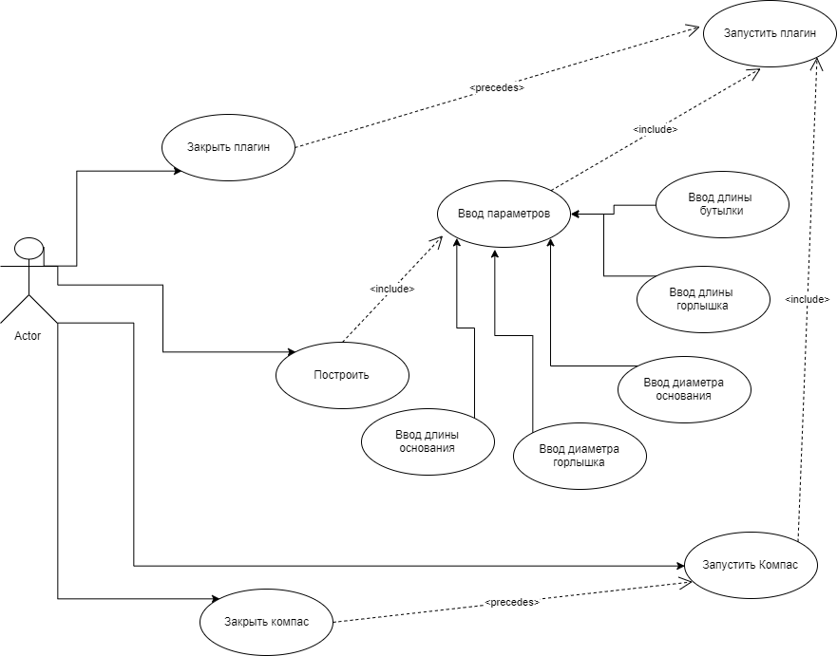

Рисунок 3.1 – Диаграмма вариантов использования.

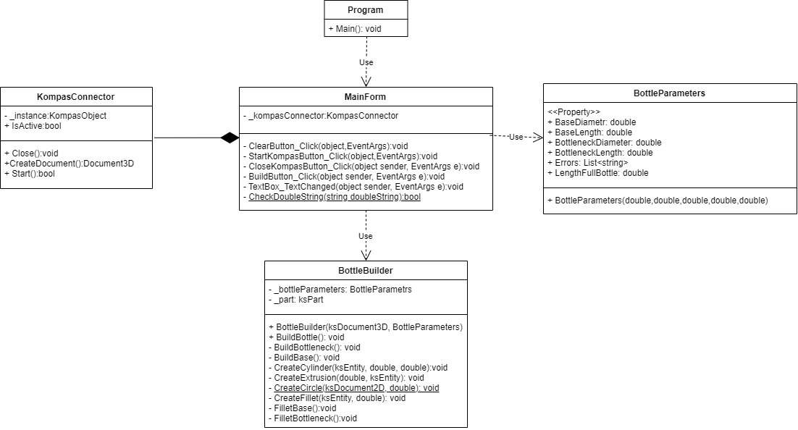

Рисунок 3.2 – UML-диаграмма классов.

**3.3 Макет пользовательского интерфейса**

Плагин представляет собой меню и пользовательскую форму с ячейками для ввода параметров. На панели «Запуск Компаса» находятся кнопки «Закрыть Компас» и «Запустить Компас». Ниже находятся формы для заполнения: «Высота бутылки», «Высота основания», «Высота горлышка», «Диаметр основания» и «Диаметр горлышка».

Под этими формами располагаются кнопки «Очистить», «Построить» и «Заполнить поля».

Макет пользовательского интерфейса представлен на рисунке 3.3.

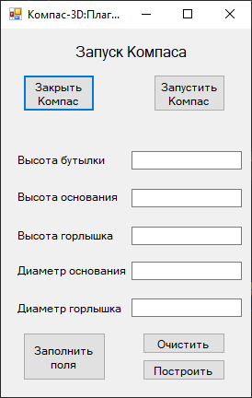

Рисунок 3.3 – Макет пользовательского интерфейса программы.

**Список литературы**

1. Плагин PDF3D для САПР КОМПАС-3D [Электронный ресурс]. – URL: <http://gkmsoft.ru/pdf3d_kompas.html> (дата обращения: 16.11.18)
2. Экспорт из Компас-3D в формате 3D PDF [Электронный ресурс]. – URL: <http://sapr-journal.ru/novosti/eksport-iz-kompas-3d-v-formate-3d-pdf/>
3. UML – Systems Engineering Thinking [Электронный ресурс]. – URL: <http://sewiki.ru/UML>